ООО «Турцентр-ЭКСПО» г. Белгород, ул. Щорса, 64 а, III этаж
Остановка ТРЦ «Сити Молл Белгородский»
www.turcentr31.ru т./ф: (4722) 28-90-40; тел: (4722) 28-90-45; +7-951-769-21-41

АДЛЕР, «ИРИНА» (с бассейном) Лето 2024
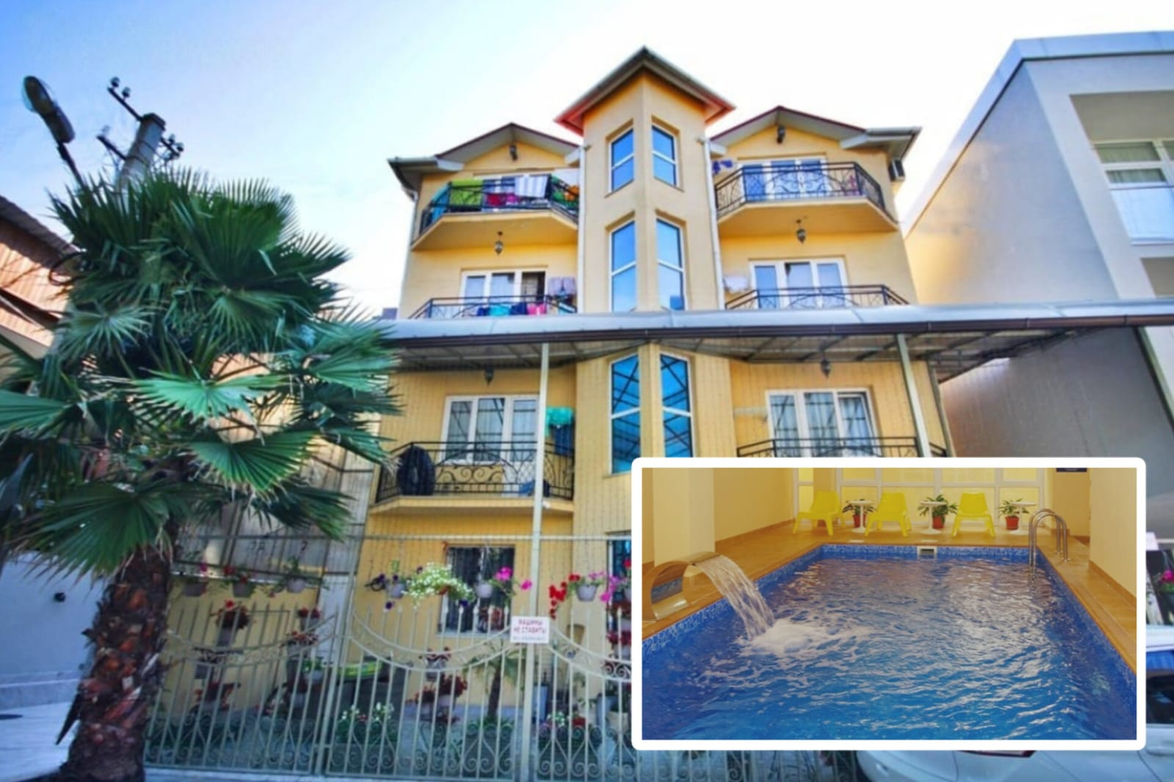
Гостевой дом «Ирина» расположена в центре Адлера. Адлер – микрорайон Сочи, расположенный в 24-х км от его центра, который фактически является полноценным курортом, самым южным и теплым на территории нашей страны. Отличные пляжи и всегда чистое море. А так же вы можете разнообразить свой отдых, посетив местные достопримечательности: посетить океанариум, дельфинарий, дендрарий, Олимпийский парк, съездить на гору Ахун, посетить форелевое хозяйство, страусиную ферму, вольерный комплекс Кавказского государственного природного биосферного заповедника. Гостевой дом «Ирина» предоставляет своим гостям ухоженную территорию в цветах с беседкой, крытый бассейн с подогревом, бесплатный WI-FI, на крыше оборудована терраса с шезлонгами с шикарным видом на море и горы. Именно здесь у вас получится сделать красивые панорамные фото. Здесь добродушные, заботливые и гостеприимные хозяева; уютные, всегда идеально чистые красивые, просторные комфортабельные номера. Персонал приветливый и ненавязчивый. Уборка в номерах по требованию, смена белья и полотенец раз в 5-7 дней, так же по запросу. К услугам гостей предоставляется гладильная доска и утюг, стиральная машина. Рядом с гостевым домом «Ирина» есть все, что нужно для отдыха: кафе, столовые, бары, рестораны, спорт-бар, пиццерия, «Пятерочка», «Магнит», сбербанк, аптека, сувенирные лавки, рынок, парки аттракционов, развлекательные центры, городские пляжи, экскурсионные бюро, санаторий «Южное взморье». Гостиница прекрасно подойдет для семейного комфортного отдыха.
Размещение: «Стандарт» 2 –х, 3-х местные номера с удобствами 2-4 этаж(WC, ТВ, кондиционер, односпальные и двуспальные кровати, тумбочки, столик, шкаф, вешалка, зеркало, фен, эл. чайник, посуда, доп. место-кровать или диван-кровать, ванные принадлежности, наличие балкона уточнять).
«Семейный» 2-х комнатные 4-х местные номера с удобствами 3-4 этаж(WC, душ, 2 ТВ, холодильник, 2 кондиционера, двуспальные кровати, диван-кровать, кресла, тумбочки, столик, шкаф, комод, вешалка, зеркало, фен, эл. чайник, посуда, ванные принадлежности, балкон)
Пляж:«Чайка» песчано-галечный по прямой–180 м, по тенистой аллее вдоль санатория «Южное взморье»-5 мин.
Питание: в гостинице есть кухня, оборудованная необходимым набором посуды, плиты, холодильники.
Дети: до 5 лет на одном месте с родителями - 11250 руб., до 12 лет скидка на проезд -200 руб.

Стоимость тура на 1 человека (7 ночей)

Размещение  Заезды | СТАНДАРТ |  |  | СЕМЕЙНЫЙ  2-х комн.  4-х мест.  с удоб.
 | 2-х мест.  с удоб. | Доп.  место | 3-х мест.  с удоб.
03.06.-12.06. | 18450 | 14950 | 17300 | 16700
10.06.-19.06. | 18700 | 15200 | 17500 | 16900
17.06.-26.06. | 18900 | 15300 | 17700 | 17100
24.06.-03.07. | 19200 | 15400 | 17900 | 17400
01.07.-10.07. | 22300 | 15600 | 19900 | 18800
08.07.-17.07. | 22700 | 15800 | 20300 | 19300
15.07.-24.07. | 23200 | 15900 | 20900 | 19700
22.07.-31.07. | 23200 | 15900 | 20900 | 19700
29.07.-07.08. | 23200 | 15900 | 20900 | 19700
05.08.-14.08. | 23200 | 15900 | 20900 | 19700
12.08.-21.08. | 23200 | 15900 | 20900 | 19700
19.08.-28.08. | 23200 | 15900 | 20900 | 19700
26.08.-04.09. | 21700 | 15700 | 19900 | 18700
02.09.-11.09. | 19500 | 15600 | 18300 | 17700
09.09.-18.09. | 19300 | 15500 | 18100 | 17500
16.09.-25.09. | 19100 | 15400 | 17900 | 17300
23.09.-02.10 | 18900 | 15300 | 17700 | 17100
В стоимость входит: проезд на автобусе, проживание в номерах выбранной категории, сопровождение, страховка от несчастного случая. Курортный сбор за доп. плату.
Выезд из Белгорода еженедельно по понедельникам.
Хочешь классно отдохнуть – отправляйся с нами в путь!!!!

